Bundeskanzler Olaf Scholz besuchte Häfele und
besichtigte nachhaltige Raumkonzepte
Firmenbesuch bei Nagolder Familienunternehmen: 100-jährige Tradition,
Weltoffenheit und der Mut zur Veränderung
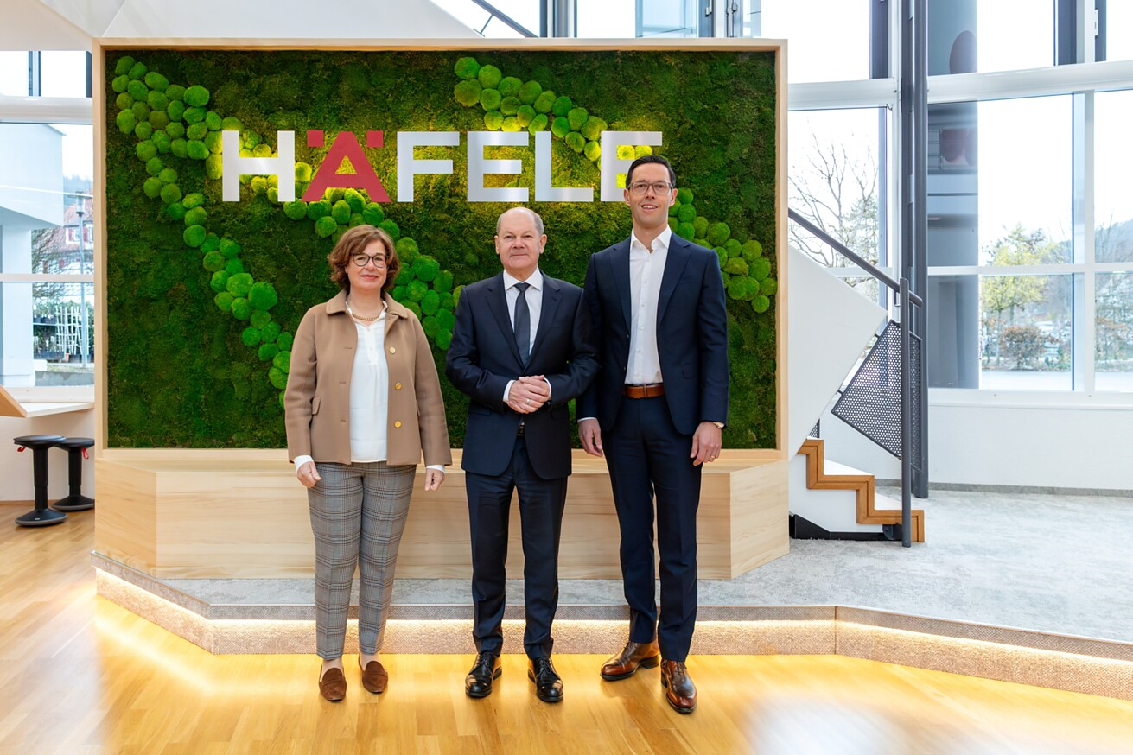

Beim Besuch des Familienunternehmens Häfele in Nagold am 5. März 2024 gewann Bundeskanzler Olaf Scholz Einblicke, wie sich eine traditionsreiche Branche erfolgreich entwickeln kann und welche Themen die Mitarbeitenden und das Unternehmen heute bewegen. Vor 100 Jahren gestartet als Fachgeschäft für Schreinereibedarf, gilt Häfele heute als weltweit führender Spezialist für intelligente Beschlagtechnik, elektronische Schließsysteme sowie Beleuchtung und Vernetzung. Treiber der Weiterentwicklung waren starke Unternehmerpersönlichkeiten, die alle für Weltoffenheit, Internationalität und unternehmerische Verantwortung standen.  Vom Möbel durch die Tür in den Raum  Die Vorsitzende des Verwaltungsrats, Sibylle Thierer, hatte das Unternehmen 20 Jahre lang bis 2023 geleitet. „Man kann viel bewegen als Familienunternehmerin“, blickte sie auf ihre Entscheidung, die Leitung zu übernehmen, zurück. So brachte sie das Thema Möbellicht ein, erweiterte dann das Leistungsspektrum um Raumlicht und Vernetzung. Die Kompetenz, beides miteinander sowie weitere Funktionen im Innenraum smart miteinander zu vernetzen, macht Häfele zum Pionier. Durch Training und Schulungen der eigenen Mitarbeitenden, aber auch der Kunden aus dem Schreinerhandwerk, erschloss Häfele somit neue Geschäftsfelder. Mit der Anmerkung „Wir Deutschen sind doch bekannt für unser Organisationstalent“, bot Sibylle Thierer dem Bundeskanzler eine interessante Perspektive, wie sich hiesige Kompetenzen für Zukunftsthemen wie die Vernetzung einsetzen lassen.  Häfele gibt Antworten auf die Zukunftsfragen des Wohnens und Arbeitens  Die Brücke in die Zukunft des Global Players aus dem Schwarzwald mit 38 Tochtergesellschaften und zahlreichen weiteren Vertretungen weltweit schlug Gregor Riekena, CEO seit Januar 2023. Er erläuterte, wie Häfele mit seinem Leitmotiv „Maximising the value of space. Together.“ Antworten auf die Zukunftsfragen des Wohnens und Arbeitens gibt: „Im Wesentlichen formulieren wir damit unseren unternehmerischen Antrieb, die Wohn- und Arbeitsräume unserer Zeit künftig funktionaler, atmosphärischer, effizienter und insgesamt wertvoller zu gestalten. Das wollen wir gemeinsam mit Kunden und Lieferanten verwirklichen, denn in einer komplexen Welt geht es darum, die Stärken zusammenzubringen und Herausforderungen gemeinsam zu bewältigen.“  Atmosphärisch und funktional: Räume mit Licht gestalten  Veranschaulicht wurde das beim Rundgang durch die Häfele Markenwelt an zwei Stationen, wo der Bundeskanzler auch selbst die Steuerung von Licht- und Schließsystemen in einem vernetzten Gesamtkonzept testen durfte. Gefragt, ob er sich im Anwendungsbeispiel lieber als Übernachtungsgast oder als Reinigungskraft anmelden wolle, entschied er sich tatkräftig für den Zimmerservice. Mit den entsprechend hinterlegten Daten seiner Schlüsselkarte erkannte ihn das Zimmer und schaltete die Beleuchtung auf volle Kraft. „Jetzt haben wir Licht ‚zom Schaffa‘“, wie wir hier im Schwabenland sagen, beschrieb Licht-Experte Jochen Kohler die Lichtszene im Vergleich zu anderen, die etwa für einen entspannten Feierabend dienen. Schaffen musste im Beispielhotel niemand, dafür ging es weiter mit Anwendungsszenarien für das Zusammenspiel von Beschlag, Elektrifizierung und Steuerung.  Multifunktional und nachhaltig: Hotelzimmer verwandelt sich in Büro oder Konferenzraum  Roman Lang, ausgebildeter Schreinermeister und seit über 25 Jahren bei Häfele in zahlreichen Positionen in verschiedenen Ländern tätig, zeigte, wie sich ein Hotelzimmer durch ein intelligentes, vernetztes Konzept mit wenigen Handgriffen vom Übernachtungsraum in ein Büro oder einen Konferenzraum für die Nutzung tagsüber verwandeln lässt. „Auch Yoga wäre möglich“, regt Roman Lang an. „Das ist durch und durch nachhaltig“, äußerte sich der Bundeskanzler. Denn ansonsten zur Hälfte der Zeit leerstehende Flächen lassen sich so mehrfach nutzen. Auch Aufwände im Housekeeping lassen sich so reduzieren, wenn nur gereinigt wird, was der Gast auch tatsächlich genutzt hat. „Werden diese Konzepte auch nachgefragt von Betreibern?“, wollte Bundeskanzler Olaf Scholz wissen. Sibylle Thierer führte aus, dass es zwar in Immobilien- und Bauwirtschaft keine einfachen Zeiten seien, aber gerade deshalb seien multifunktionale Konzepte, die den Wert von Raum maximieren, gefragt.  Austausch zwischen Mitarbeitenden und dem Bundeskanzler  In der anschließenden, nicht-öffentlichen Dialogrunde mit Mitarbeitenden hörte Bundeskanzler Olaf Scholz genau zu bei den von Häfele Mitarbeitenden vorgebrachten Beispielen zu Nachhaltigkeit und gesellschaftlicher Verantwortung und stellte sich allen Fragen. Die Diskussion streifte dabei auch Themen wie die Infrastruktur im ländlichen Raum, die Abdeckung mit Mobilfunk oder die Zusammenarbeit von Behörden und Unternehmen bei Cyber-Bedrohungen. Bundeskanzler Olaf Scholz bedankte sich bei allen Diskussionsteilnehmern und nahm sich noch Zeit für ein Gruppenfoto, bevor er sich verabschiedete.  Nagold, im März 2024  Abdruck honorarfrei / Beleg erbeten  Weitere Hintergrundinformationen zu Häfele finden Sie unter den nachfolgenden Links:  - Fast Facts: Häfele auf einen Blick  - Unternehmensporträt zum hundertjährigen Jubiläum 2023 (Text- und Bildmaterial)  - Bilanz 2023: Ein bewegtes Jahr mit Jubiläum, globalen Herausforderungen und Investitionen in die Zukunft (Text- und Bildmaterial) |  | Ansprechpartner für Journalisten:  Rainer Häupl  bering*kopal GbR, Büro für Kommunikation  T + 49 (0) 711 74 51 759-16  rainer.haeupl@bering-kopal.de  www.bering-kopal.de  Ansprechpartnerin im Unternehmen:  Sarah Grünler  Senior Corporate Communications Manager  Häfele SE & Co KG  Tel.: +49 (0)7452 95-510  Mobil: +49 160 97871786  sarah.gruenler@haefele.de

1 Sibylle Thierer, Vorsitzende des Verwaltungsrats, und Gregor Riekena, CEO, mit Bundeskanzler Olaf Scholz. Foto: Häfele
2 Verwaltungsratsvorsitzende Sibylle Thierer und CEO Gregor Riekena empfingen Bundeskanzler Olaf Scholz am Hauptsitz von Häfele in Nagold. Foto: Häfele
3 Sibylle Thierer, Vorsitzende des Verwaltungsrats und 20 Jahre lang an der Spitze des Unternehmens, gab Bundeskanzler Olaf Scholz einen Überblick über die 100-jährige Erfolgsgeschichte des Familienunternehmens. Foto: Häfele
4 CEO Gregor Riekena erläuterte, wie Häfele mit seinem Leitmotiv „Maximising the value of space. Together.“ Antworten auf die Zukunftsfragen des Wohnens und Arbeitens gibt. Foto: Häfele
1. |  | 2.
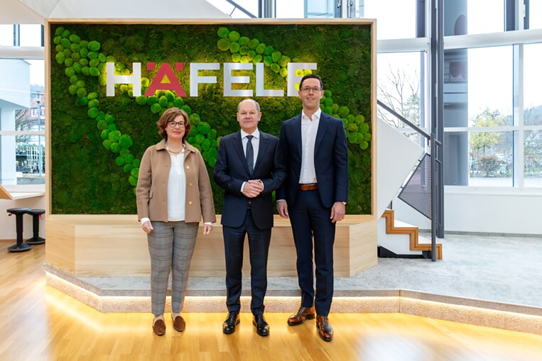 |  | 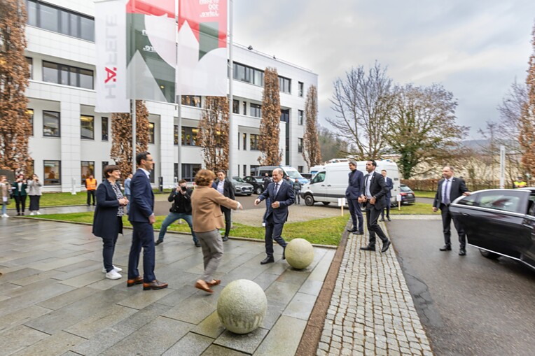
3. |  | 4.
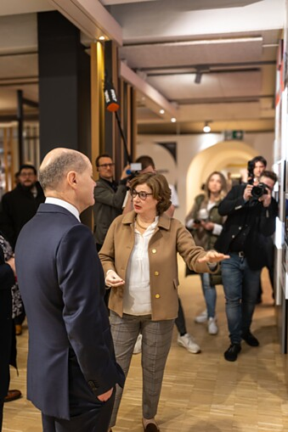 |  | 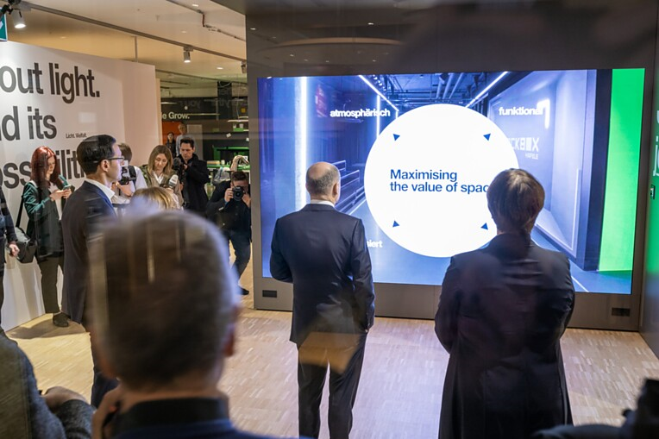

5 Das Zusammenspiel von Beschlag, Elektrifizierung und Steuerung vermittelte Licht-Experte Jochen Kohler beim Rundgang durch die Häfele Markenwelt. Foto: Häfele
6 Der Bundeskanzler durfte auch selbst die Steuerung von Licht- und Schließsystemen in einem vernetzten Gesamtkonzept testen. Foto: Häfele
7 Wie sich ein Hotelzimmer durch ein intelligentes, vernetztes Konzept mit wenigen Handgriffen vom Übernachtungsraum in ein Büro oder einen Konferenzraum für die Nutzung tagsüber verwandeln lässt, darum ging es in der letzten Station des Rundgangs. Foto: Häfele
8 Das Beispiel Hotel zeigte eindrücklich, wie multifunktionale Konzepte den Wert von Raum maximieren. Foto: Häfele
5. |  | 6.
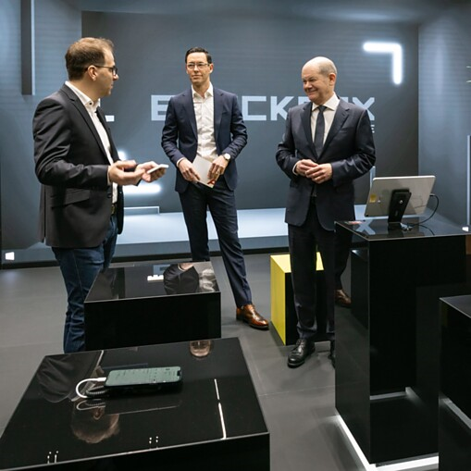 |  | 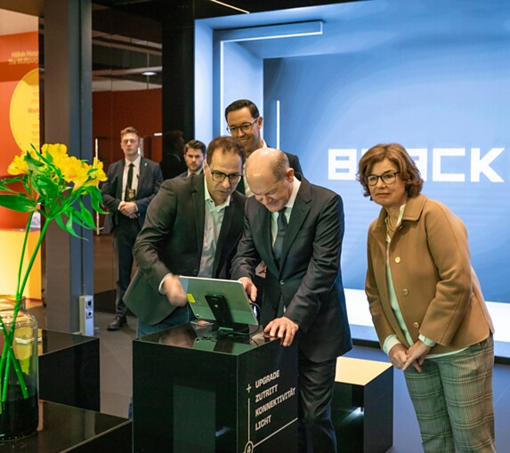
7. |  | 8.
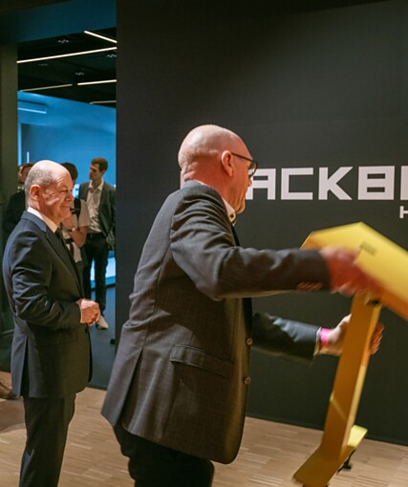 |  | 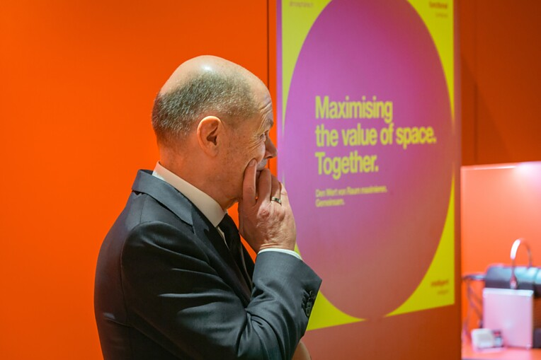

9 In der abschließenden Dialogrunde hatten Mitarbeitende von Häfele die Gelegenheit, dem Bundeskanzler Fragen zu stellen und Themen anzubringen, die sie bewegen. Foto: Häfele
9.
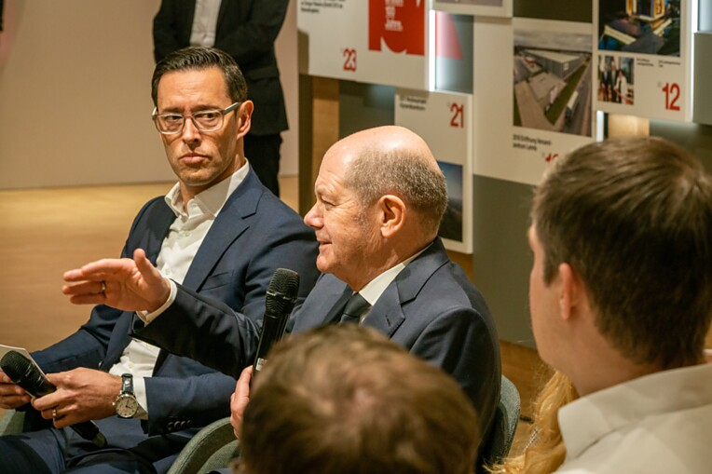

Über Häfele
Maximising the value of space. Together.
Lebenswerte, nachhaltige Raumkonzepte für die Wohn- und Arbeitswelten von morgen zu entwickeln, diesem Ziel hat sich Häfele verschrieben. Gemeinsam mit seinen Partnern schafft Häfele ressourcenschonende, multifunktionale Lösungen bei höchstem Komfort.
Der 1923 gegründete, global agierende Spezialist für intelligente Beschlagtechnik, elektronische Schließsysteme sowie Beleuchtung und Vernetzung bietet seinen Kunden aus über 150 Ländern eine einzigartige 360°-Kompetenz. Mit einem umfassenden Produktsortiment, zahlreichen Serviceleistungen und viel Innovationsgeist steht das Familienunternehmen seinen Partnern aus Handwerk, Möbelindustrie, Handel und Architektur als verlässlicher Partner zur Seite - von der Ideenfindung über die Planung bis zur Umsetzung ihrer Projekte.
Über 8.000 Mitarbeitende sowie 38 Tochterunternehmen und zahlreiche weitere Vertretungen in aller Welt bilden das Team des Global Players mit Hauptsitz in Nagold im Schwarzwald. Die Unternehmensgruppe wird seit Januar 2023 von Gregor Riekena geführt. Sibylle Thierer vertritt als Vorsitzende des Verwaltungsrats die Interessen der Gesellschafterfamilien. Im Geschäftsjahr 2023 erzielte die Häfele Gruppe einen Umsatz von 1,71 Mrd. Euro bei einem Exportanteil von 82%.
Weitere Informationen unter www.haefele.de

QR-Code der Medieninformation

